MANUEL VALLS

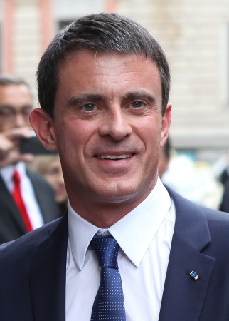Manuel Valls föddes den 13 :e augusti 1962 i Barcelone i Spanien.
Han har universitetsexamen i historia, han får franskt medborgarskap 1982 men engagerar sig i Socialistpartiet 2 år innan, vid 17 års ålder, för att stödja Michel Rocard.

Han är klassad på Socialistpartiets högra sida, bland annat i frågor om ekonomi och säkerhet. Han är medlem i partiets huvudbyrå sedan 1993, där han i början var ansvarig för kommunikation. Han har också varit borgmästare i staden Évry från 2001 till 2012 där han satte sina idéer i verket: bl.a. beväpning av kommunpolisen, personalförstärkning och utveckling av kameraövervakning.

Hans mycket positiva resultat från denna period gör honom känd på det nationella planet, så till den grad att han blir ansedd som en vänsterns Nicolas Sarkozy, särskilt efter hans kraftfulla formuleringar och hans goda relationer till polisens nationella fackförbund.
Det är alltså logiskt att han blir utnämnd till Ayraultregeringens inrikesminister vid François Hollandes ankomst till Élyséepalatset.
Men han väcker misstroende hos antirasistiska organisationer för hans åsikter om Évrys marknad 2009 då han beklagar den massiva närvaron av färgade människor.
Sedan, efter fiaskot för Socialistpartiet i kommunalvalen, blir han Premiärminister i slutet av mars 2014.

I Matignon blir han tvungen att bemöta terroristattackerna i Paris i januari 2015. Han utmärker sig också genom att använda artikel 49-3 i konstitutionen för att få i genom Macronlagen i februari 2015.

Dragandes nytta av François Hollandes avsägande till presidentvalet 2017 lämnar han Matignon den 6:e december 2016 för att presentera sig som kandidat i detta val. Han ersätts av Bernard Cazeneuve.
I vänsterns uttagningsval kommer han på andra plats efter Benoît Hamon i den första omgången söndagen den 22:e januari. Han får cirka 31 % av rösterna.

Han talar franska, katalanska, spanska och italienska.
Han har en yngre syster, Giovanna Valls, som bl.a. har skrivit böcker.
Han gifter sig 1987 med Nathalie Soulié och får fyra barn med henne. De skiljer sig och han gifter om sig 2010 med violinisten Anne Gravoin.

